ICS 91.140.90
Q 78

中国电梯协会标准
T/CEA/CD 8022—2026

电梯拆除作业人员培训规范
Training specification for elevator remove working people
(征求意见稿)

2026-XX-XX发布
2026-XX-XX实施
中国电梯协会 发布
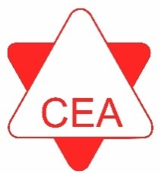

目 录
1 范围 1
2 规范性引用文件 1
3 术语和定义 1
4 培训主体 2
5 培训对象 2
6 培训管理 3
6.1培训师 3
6.2 培训场所 3
6.3 培训教材（选用原则） 3
6.4 设备器材 3
6.5 培训质量 3
6.6证书 4
7 培训内容 4
7.1理论课程 4
7.2 实操课程 5
7.3 内容选用原则 5
附录（资料性） 电梯拆除作业人员培训内容 6
前 言
本文件按照GB/T 1.1—2020《标准化工作导则 第1部分：标准化文件的结构和起草规则》的规定起草。

请注意本文件的某些内容可能涉及专利。本标准的发布机构不承担识别专利的责任。
本标准由中国电梯协会提出并归口。
本标准负责起草单位：中国建筑科学研究院有限公司建筑机械化研究分院。
本标准参与起草单位：
本标准负责起草人员：

引 言
截至 2025 年 6 月，我国电梯保有量已突破1200 万台，其中使用年限超过 15 年的老旧电梯数量逾110 万台。随着城市更新和老旧小区改造进程加快，老旧电梯拆除作业规模持续扩大，而近年来多起拆除作业人员伤亡事故暴露出行业安全管理的严峻挑战。这些事故的频发，根源在于作业人员违章操作（无证上岗、未佩戴劳动防护用品、违规拆除安全装置）与基础知识匮乏（对电梯机械结构、钢丝绳承载原理、井道风险认知不足）。部分拆除单位缺乏规范作业流程，作业人员未接受系统培训便冒险作业，导致高处坠落、物体打击、机械伤害等事故屡见不鲜。
因此对电梯拆除作业人员培训的必要性愈发凸显，它是填补作业人员知识空白、规范操作行为、防范安全风险的关键举措，更是保障人民生命安全、推动行业健康发展的必然要求。通过坚持问题导向、需求导向，构建电梯行业系统化、规范化、专业化的培训内容和方法体系。使作业人员系统掌握电梯拆除安全规程、设备结构原理、风险识别与应急处置技能，实现从 “盲目作业” 到 “依规操作” 的转变，从根源上降低拆除作业事故发生率，为老旧电梯更新改造工程筑牢安全防线。指导和规范电梯企业、院校和社会培训机构开展相关培训，拓宽培训渠道和覆盖面，引入新技术，加强品牌建设、加强数字化赋能，推进中国电梯行业高质量发展。
电梯拆除作业人员培训规范
- 范围
本标准规定了电梯拆除作业人员培训的基本要求。
本标准适用于对电梯拆除作业人员的培训。
本标准适用于电梯检验检测机构、电梯相关专业的院校、培训机构以及电梯企业在开展相关培训时参考使用。
本标准适用于从事额定速度≤6.0m/s的曳引式电梯以及自动扶梯和自动人行道的拆除作业人员的培训，覆盖拆除全流程作业场景。
- 规范性引用文件
下列文件中的内容通过文中的规范性引用而构成本文件必不可少的条款。其中，注日期的引用文件，仅该日期对应的版本适用于本文件；不注日期的引用文件，其最新版本（包括所有的修改单）适用于本文件。
GB/T 7024 电梯、自动扶梯和自动人行道术语
GB/T 7588（所有部分） 电梯制造与安装安全规范
GZB 电梯安装维修工国家职业标准
GB 39800.12-2025《个体防护装备配备规范》
T/CEA/CD 8019.1-202X 电梯移除工作指南 第一部分 总体要求
T/CEA/CD 8019.2-202X 电梯移除工作指南 第二部分 电梯移除安全技术工艺
T/CEA/CD 8018-202X电梯拆除部件再利用和资源化技术要求
T/CEA 9005 住宅电梯更新改造工作指南
- 术语和定义

电梯拆除施工 elevator removal construction
按照既定规程和技术要求，将电梯整机及相关部件从安装位置拆解、移除并进行合规处置的全过程作业。

电梯拆除作业人员 elevator remove working people
使用工具、夹具、量具、检测仪器及设备，从事安装、维修、保养电梯的相关作业人员。

培训师 trainer
从事电梯职业能力培训需求分析、项目开发、培训实施、管理评价和咨询服务等活动的人员。

培训教材 training materials
用于培训目的的纸质或者数字教材，提供并帮助学习者掌握所需的知识和技能。

培训评价 training evaluation
衡量判断培训活动的效果、效率和价值，包括测验、反馈问卷、分析等帮助培训师了解是否达到了预期目标。

组织培训 organize training
以培养电梯拆除作业人员技能为任务，为相关机构或团体提供电梯安装维修技能培训。

理论培训 theoretical training
指实际操作训练前的培训，通过教材学习、教案分析等方式，向电梯拆除作业人员传授专业知识、原理、流程，侧重于认知和理解。

实操培训 practical training
通过虚拟现实（VR）和数字孪生技术等构建拟真环境或者在模拟真实工作环境和实际工况下进行实践操作，让电梯拆除作业人员掌握动手操作技能。

- 培训主体
培训主体包括但不限于以下主体：
- 电梯行业协会、学会、商会等社会团体；
- 电梯检验检测机构；
- 电梯相关专业的院校；
- 电梯培训机构；
- 电梯企业。
- 培训对象
培训对象包含但不限于以下对象：
- 从事电梯拆除作业相关工作的在职人员；
- 从事电梯循环利用作业相关工作的人员；
- 院校电梯相关专业的学生；
- 从事电梯安装、维保后转岗至拆除作业的人员。
- 培训管理

6.1培训师
资格条件：经培训主体认证后并颁发聘书，且熟悉T/CEA/CD 8019-202X（所有部分） 电梯移除工作指南等核心标准内容。
继续教育：每年不少于40学时，其中拆除专业知识及安全规程更新内容不少于 16 学时。

6.2 培训场所
- 具备照明、通风良好、安全措施完善的固定场所；
- 具备电梯拆除作业实操训练的情景模拟现场，能够还原电梯井道、轿厢、底坑等真实作业环境；
- 设施和器材满足电梯拆除作业培训的专项要求；
- 具备电梯拆除作业施工人员体验和应急演练场地，可开展高处坠落、物体打击等事故应急处置演练。

6.3 培训教材
- 使用正式出版发行的电梯拆除作业专用教材；
- 使用政府有关部门、行业协会组织编审、备案、认证的教材和教学资料；
- 优先选用依据 T/CEA/CD 8019-202X 和相关电梯协会编制的安全指导方案编审、备案、认证的教材和教学资料；
- 教材需涵盖拆除作业流程、风险防控、应急处置等专项内容。

6.4 设备器材
- 配备电梯拆除作业实训平台（含井道模型、拆除控制系统模拟装置）；
- 配备曳引驱动电梯整机整机（用于拆除实操训练）；
- 配备曳引机、层门、门机、控制柜、安全部件等拆除核心部件；
- 配备拆除施工专用的工具、量具、检测仪器、安全防护及辅助设备等；
- 配备AR/VR 虚拟仿真实训系统，模拟拆除高危场景实操；
- 配备符合相关电梯协会安全指导方案要求的应急救援器材。

6.5 培训质量
培训主体具备与培训项目或内容相适应的培训质量管理体系，应包含但不限于：
- 课程设计需贴合 T/CEA/CD 8019-202X 等标准要求；
- 课程审核包含拆除安全规程符合性审查；
- 组织实施需全程记录培训过程及学员表现；
- 总结评估需涵盖理论考核、实操考核及安全意识测评；
- 档案管理需留存学员培训记录、考核结果及证书发放信息，留存期不少于 3 年。

6.6证书
经培训主体考核合格后颁发培训证书。确保证书的合法性、安全性和可追溯性。证书需标注培训依据的核心标准（T/CEA/CD 8019-202X），证书样稿见图1。

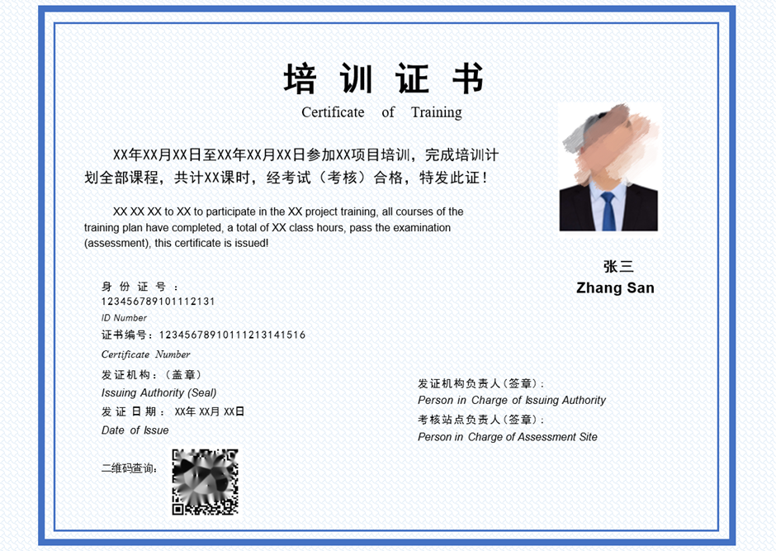

图1 证书样稿
- 培训内容

7.1理论课程
    - 含电梯拆除作业职业道德与责任的职业素养；
    - 通用通识的机电基础知识；
    - 电梯拆除作业相关结构与原理的电梯基础知识；
    - 包含拆除作业时电气回路处置的电梯电气系统原理；
    - 依据 T/CEA/CD 8019.2-202X为基础编制的电梯拆除作业专项流程；
    - 含电梯拆除作业方案、安全技术交底文件在内的文档资料；
    - 编制电梯拆除作业的安全管理要求；
    - 针对电梯拆除场景专项安全要求的电梯拆除安全管理；
    - 电梯拆除后废弃物合规处置要求；
    - 电梯拆除作业相关法律法规及标准规范；
    - 电梯拆除作业常见事故案例分析；
    - 电梯拆除作业相关术语的电梯专业英语。

7.2实操课程
- 体验项目（含拆除作业风险模拟体验）；
- 仿真项目（含拆除作业高危场景虚拟实操）；
- 实操项目（电梯拆除作业专项内容）。

7.3 内容选用原则
7.3.1 院校培训应以通用知识、基础知识、法律法规等理论内容为主，实训课以零部件和结构、安全常识、作业流程等认知、体验和仿真为主；
7.3.2 社会机构培训应以拆除作业管理、安全管理、施工流程、应急处置等理论课内容为主，实训课以实操技能为主，重点贴合相关电梯协会安全指导方案要求；
7.3.3 企业培训应以产品特性为主，针对特定产品的安装、维修、保养、检测等作业项目实施更加具体和细化的理论培训，实训以本企业产品拆除作业实操为基础，提升专项技能。

附录
(资料性)
电梯拆除作业人员培训内容
1.理论课程
序号 | 课程名称 | 课程主要内容 | 培训要求
1 | 职业素养 | 1.1职业道德  1.2职业责任 | 1.2.1掌握拆除作业诚信合规的职业道德核心要求。  1.2.2明确拆除作业人员的安全责任与质量责任。
2 | 机电基础知识 | 2.1电气基础  2.2机械基础  2.3物联网技术基础 | 2.1.1了解电工基础知识。  2.1.2了解电子技术基础知识。  2.1.3了解电动机基础知识。  2.1.4了解串行通信基础知识。  2.2.1了解机械原理、机械传动基础知识。  2.2.2掌握机械图纸识读能力。  2.3.1了解物联网基础知识。
3 | 电梯基础知识 | 3.1 电梯的分类  3.2 电梯的结构与原理 | 3.1.1 了解电梯的分类及拆除作业差异，拆除场景适配类型。  3.1.2 掌握各类电梯的结构特点、拆除难点及适用场景。  3.2.1 掌握电梯拆除核心部件的结构组成。  3.2.2 掌握电梯工作原理及拆除时的受力安全要点。
4 | 电梯电气系统原理 | 4.1 主电源回路  4.2 电气安全回路  4.3 控制回路  4.4 驱动回路  4.5 检修与紧急电动回路  4.6 照明回路 | 4.1.1 掌握主电源回路的功能，拆除断电处置作业要点和拆除时断电操作流程。  4.2.1 掌握电气安全回路的构成及拆除时保护措施。  4.3.1 掌握控制回路中主要控制元件的功能及拆除时的处置方法。  4.4.1 了解驱动回路的控制原理及拆除注意事项。  4.5.1 掌握检修与紧急电动回路的工作原理及拆除时的安全要求。  4.6.1 掌握照明回路的组成、功能及拆除时断电步骤。
5 | 电梯运行操作方法 | 5.1 拆除前准备  5.2 拆除作业顺序  5.3 核心部件拆解流程  5.4 拆除后清理与处置 | 5.1.1 掌握拆除前安全技术交底、设备状态检查、防护设置等准备工作。  5.2.1 掌握电梯整机拆除的正确作业顺序，严禁违章操作。  5.3.1 掌握曳引机、层门、轿厢等核心部件的拆解流程及安全要点。  5.4.1 掌握拆除后现场清理及部件分类处置要求。
6 | 文档资料 | 6.1 拆除作业方案  6.2 安全技术交底文件  6.3 电梯随机图册  6.4 拆除记录填写规范 | 6.1.1 掌握拆除作业方案的核心内容及编制要点。  6.2.1 掌握安全技术交底文件的签署流程及执行要求。  6.3.1 掌握电梯随机图册中拆除部分相关符号、标识的含义。  6.4.1 掌握拆除记录的填写规范、内容要求及存档流程。
7 | 拆除作业安全管理 | 7.1 拆除作业安全规程  7.2 高处作业安全要求  7.3 动火作业安全管理  7.4 交叉作业安全防控  7.5 临时用电安全管理 | 7.1.1 熟练掌握电梯拆除施工安全规程的全部要求。  7.2.1 掌握拆除作业中高处作业的防护标准及操作规范。  7.3.1 了解拆除动火作业的审批流程及安全防护措施。  7.4.1 掌握交叉作业的风险防控要点及协调机制。  7.5.1 掌握临时用电的接线规范和漏电防护要求
8 | 拆除废弃物合规处置要求 | 8.1 可回收部件处置规范  8.2 有害废弃物处理标准  8.3 环保处置相关规定  8.4 可回收部件再利用的评估标准 | 8.1.1 了解拆除后可回收部件的分类、存放及移交流程。  8.2.1 掌握电池、润滑油等有害废弃物的处理标准及合规要求。  8.3.1 了解环保相关规定在拆除废弃物处置中的应用。  8.4.1 掌握可回收部件的基本检查
9 | 施工安全管理 | 9.1 拆除施工现场安全管理  9.2 拆除作业安全操作规程  9.3 自动扶梯拆除安全操作规程  9.4 拆除作业平台安全要求  9.5 事故处理  9.6 现场救援 | 9.1.1 掌握拆除施工现场安全管理制度及执行要点。  9.2.1 熟练掌握电梯拆除安全操作规程的具体要求。  9.3.1 熟练掌握自动扶梯拆除安全操作规程的具体要求。  9.4.1 掌握拆除作业平台的搭设标准及安全使用规范。  9.5.1 掌握拆除作业事故的处理流程及报告要求。  9.6.1 掌握拆除作业事故现场救援的基本流程及技能。
10 | 电梯拆除相关法律法规及标准规范 | 10.1 核心标准解读  10.2 拆除作业安全指导方案要点  10.3 特种设备监管相关法规 | 10.1.1 掌握相关电梯拆除作业标准中的强制性要求。  10.2.1 熟悉相关电梯协会安全指导方案中的实操要求及风险防控要点。  10.3.1 了解特种设备监管法律法规对拆除作业的约束要求。
11 | 拆除作业常见事故案例分析 | 11.1 高处坠落事故案例  11.2 物体打击事故案例11.3 触电事故案例  11.4 违规拆除导致的事故案例 | 11.1.1 分析拆除场景中高处坠落事故的成因及防控措施。  11.2.1 分析拆除场景中物体打击事故的成因及防控措施。  11.3.1 分析拆除场景中触电事故的成因及防控措施。  11.4.1 明确违规拆除的严重后果，强化合规操作意识。
12 | 电梯专业英语 | 12.1 拆除专业术语（中英文）  12.2 拆除手册常用英语  12.3 职场实用英语 | 12.1.1 掌握电梯拆除作业常见专业术语的英文表达。  12.2.1 了解电梯拆除作业指南（手册）中的常用英语表述。  12.3.1 了解职场实用英语在拆除作业沟通中的应用。
13 | 特殊场景拆除技术 | 13.1 老旧小区狭小空间拆除  13.2 超高层建筑电梯拆除  13.3 受损电梯拆除 | 13.1.1 设备运输、作业空间拓展  13.2.1 掌握 3 类以上特殊场景的拆除流程和风险防控要点  13.2.2 能够编制简单的特殊场景拆除专项方案  13.3.1 结构稳定性评估、危险部件预处理

2.实操课程
序号 | 课程名称 | 课程主要内容 | 培训要求
13 | 体验项目 | 13.1 高处坠物模拟  13.2 综合用电安全体验  13.3 机械挤压模拟  13.4 心肺复苏急救演练  13.5 劳动防护用品穿戴  13.6 拆除应急救援演练 | 13.1.1 识别拆除场景中高处坠物的风险点，掌握防护及躲避技能。  13.2.1 掌握拆除作业中电气设备断电、验电的正确操作，杜绝触电风险。  13.3.1 掌握拆除部件拆解时的安全距离及防护措施，避免机械挤压。  13.4.1 能够正确进行心肺复苏操作，应对突发伤亡事故。  13.5.1 熟练掌握拆除专用劳动防护用品的穿戴方法及使用要求。  13.6.1 能够配合完成拆除作业突发事故的应急救援操作。
14 | 仿真项目 | 14.1 拆除高处坠落风险防控  14.2 拆除物体打击风险防控  14.3 拆除触电风险防控  14.4 拆除机械伤害防控  14.5 拆除化学伤害防控  14.6 拆除人为失误防控 | 14.1.1 能够识别拆除作业中高处坠落（井道、轿顶等场景）的风险点，制定防控措施。  14.2.1 能够合理规划拆除作业区域，规范部件吊装流程（部件吊装、交叉作业），避免物体打击。  14.3.1 能够正确处置拆除作业中的供电线路、临时用电线路和电气设备（控制柜），防控触电风险。  14.4.1 能够识别机械部件（驱动主机、钢丝绳、对重等）拆解的危险点，采取有效防护措施。  14.5.1 能够正确使用拆除作业中涉及的化学用品（清洁剂、腐蚀剂等），掌握应急处置方法。  14.6.1 能够规避拆除作业中易导致人为失误的操作（开关切换、线路短接等），规范作业流程。
15 | 实操项目（电梯拆除专项） | 15.1 拆除前准备实操  15.2 核心部件拆解实操  15.3 拆除后清理与处置实操  15.4 拆除应急处置实操  15.5 动态风险评估实操  15.6 特殊场景应急处置实操 | 15.1.1 能够完成拆除作业前的设备状态检查、安全防护设置、技术交底执行。  15.2.1 能够按规程拆解曳引机、层门、轿厢、导轨等核心部件，操作规范。  15.3.1 能够按要求对拆除现场进行清理，对部件进行分类存放及合规处置。  15.4.1 能够应对拆除作业中突发的设备卡阻、人员受伤等应急情况。  15.5.1 能够在模拟作业场景变化时进行风险识别和防控措施调整  15.6.1 能够应对特殊场景下的设备卡阻、高空坠物、触电等突发情况

参考文献

- 中华人民共和国职业分类大典
- T/SETA 0006—2025《电梯拆除施工安全规程》
- 温州电梯协会《电梯拆除施工安全指导方案（2025.3）》

T/CEA/CD 8022-2026

中国电梯协会标准
电梯拆除作业人员培训规范
T/CEA/CD 8022-2026
*
中国电梯协会
地址：065000 河北省廊坊市金光道 61 号
Add：61 Jin-Guang Ave.，Langfang，Hebei 065000，P.R. China
电话/Tel：（0316）2311426，2012957
传真/Fax：（0316）2311427
电子邮箱/Email：info@cea-net.org
网址/URL：http://www.elevator.org.cn
中国电梯协会标准
电梯拆除作业人员培训规范
T/CEA901—202X

*

中国电梯协会
地址：065000 河北省廊坊市金光道61号
Add：61 Jin-Guang Ave.，Langfang，Hebei 065000，P.R. China
电话/Tel：（0316）2311426，2012957
传真/Fax：（0316）2311427
电子邮箱/Email：info@cea-net.org
网址/URL：http://www.elevator.org.cn

